Klasifikasi Pneumonia menggunakan CNN dan MobileNet
Abdulbariq Aldhia Muhammadi,Annisa Praditha Hutami Putri
Program Studi Teknik Informatika, Universitas Muhammadiyah Malang
Jalan Raya Tlogomas No. 246 Tlogomas
Abdulbariqaldhia13@gmail.com, pradithaputri88@gmail.com

Abstract - Pneumonia is a bacterial, viral, or fungal infection of one or both sides of the lung causing the pulmonary alveoli to fill with fluid or pus, which is usually diagnosed by chest X-ray, we propose an ensemble of two convolutional neural networks [21]. MobileNetV and CNN as models that have been trained previously, the results produce high accuracy based on the percentage of accuracy [23]. presents a transfer learning method that automatically classifies between 3,883 chest X-ray images marked with pneumonia and 1349 labeled normal. The CNN model results get an accuracy of about 80%. Tests using MobileNet get around 90% accuracy results.
Keywords - Pneumonia, CNN, Classification, MobileNet

Abstrak - Pneumonia adalah infeksi bakteri, virus, atau jamur pada satu atau kedua sisi paru-paru yang menyebabkan alveoli paru-paru terisi dengan cairan atau nanah, yang biasanya didiagnosis dengan rontgen dada, kami mengusulkan ansambel dua jaringan saraf convolutional [21]. MobileNetV dan CNN sebagai model yang telah dilatih sebelumnya, Hasil menghasilkan akurasi yang tinggi berdasarkan persentase akurasi [23]. menyajikan metode pembelajaran transfer yang secara otomatis mengklasifikasikan antara 3.883 gambar rontgen dada yang ditandai dengan pneumonia dan 1349 berlabel normal. Hasil Model CNN mendapat akurasi sekitar 80%. Pengujian menggunakan MobileNet mendapatkan hasil akurasi sekitar 90%.
Kata Kunci - Pneumonia, CNN, Klasifikasi, MobileNet

I. PENDAHULUAN

Energi Penyakit pernapasan adalah beberapa penyebab utama kematian menurut Organisasi Kesehatan Dunia. Gangguan pernapasan secara medis didefinisikan sebagai fungsi abnormal dari sistem paru [23]. Banyak istilah seperti peripleumoniacon, radang selaput dada dan peripneumoni digunakan oleh orang Romawi dan Yunani kuno untuk menggambarkan penyakit yang mencakup banyak kondisi yang saat ini dikenal sebagai pneumonia; dan kemudian pada abad ke-19, seorang ilmuwan bernama Laennec membedakan 'pleuritis' dari pneumonia, dan setelah itu ilmuwan lain bernama Rokitansky mengenali bronkopneumonia dan pneumonia lobaris sebagai entitas patologis yang berbeda [3].
Pneumonia adalah salah satu penyebab utama kematian di antara anak-anak dan orang tua [14]. Untuk mengatasi tugas klasifikasi pneumonia dan membantu dokter dengan diagnosis mereka, solusi yang efektif adalah menganalisis gambar rontgen dada [5].
Dua penyebab utama pneumonia adalah bakteri dan virus patogen. Berbeda dengan pneumonia virus, yang diobati dengan perawatan suportif, pneumonia bakteri memerlukan rujukan segera untuk pengobatan antibiotik segera, oleh karena itu diagnosis yang akurat dan tepat waktu sangat penting. Pneumonia paling sering didiagnosis berdasarkan data radiografi, yang memerlukan interpretasi radiologis dari gambar sinar-X [25].
Banyak kuman dapat menyebabkan pneumonia termasuk virus, bakteri, dan jamur yang biasanya dikumpulkan dari udara dan dapat mengalahkan sistem kekebalan yang mengarah pada situasi kesehatan yang kritis. Oleh karena itu, diagnosis dini [3] berdasarkan klasifikasi citra sinar-X sangat penting pada awalnya untuk mencegah komplikasi dan mengefisienkan pengobatan. Kemudian diperlukan diagnosis lanjutan untuk menentukan jenis dan penyebab pneumonia menggunakan tes medis dan X-Ray scan [18].
Klasifikasi manual penyakit pneumonia masih merupakan cara yang paling efisien, biasanya digunakan oleh ahli radiologi. Saat ini, banyak peneliti menjadi sangat tertarik dengan aplikasi jaringan saraf tiruan (JST), terutama jaringan saraf convolutional (CNN). Metode ini efisien untuk tugas klasifikasi citra medis. Itu membuat komputer mampu memecahkan banyak masalah pengenalan pola dan ekstraksi objek menggunakan kumpulan data gambar 2D atau 3D [18]. Berbagai modalitas pencitraan diterapkan untuk mendiagnosis pneumonia di klinik, termasuk magnetic resonance imaging (MRI), CXR, dan computed tomography (CT) [14].

II. METODE PENELITIAN

Penelitian ini disusun sebagai penelitian induktif yakni mencari dan mengumpulkan data yang ada di lapangan dan penelitian-penelitian yang telah dilaksanaan dengan tujuan untuk mengetahui data-data yang mendukung dalam menentukan hasil akurasi yang lebih tinggi daripada penelitian sebelumnya yaitu menggunakan metode CNN dan MobileNet.

1. Mengumpulkan Data
Penelitian ini dimulai dari mengumpulkan data. Data diambil dari website https://data.mendeley.com/datasets/rscbjbr9sj/2, terdapat 2 kategori didalmnya yaitu pneumonia dan normal. berdasarkan referensi utama yaitu tentang Chest X – Ray Images Of Classification.

2. Mengolah Data
Setelah mengumpulkan data, selesai selanjutnya dilakukan pengolahan data. Bertujuan untuk melakukan pengelompokan terhadap data tersebut. Pengolahan data ini menggunakan metode preprocessing dataset dengan ketentuan augmentasi data menggunakan ImageDataGenerator.

3. Training Model
Tahap ini membahas tentang perancangan dari model sistem dengan menentukan rancangan input model dengan beberapa skema yang telah ditentukan. Kemudian melakukan training beberapa skema model menggunakan model CNN sederhana buatan sendiri dengan menerapkan proses Convolution, Proses Pooling, Dropout, BatchNormalization, GlobalAveragePooling, Concatenate, Model dengan beberapa variasi learning rate, Minimal 100 epoch per model dan juga menggunakan model MobileNet.

4. Menguji Model
Pada tahap pengujian ini dijelaskan tentang bagaimana sistem pendukung keputusan menentukan hasil akurasi terbaik dari training model yang teah dibuat sebelumnya. Setelah memasukkan data yang telah diperoleh ke dalam sistem model yang telah dirancang. Sehinga hasil dari sistem merupakan keputusan dari deteksi Chest X – Ray Images Of Classification.

III. HASIL DAN PEMBAHASAN

Penelitian ini memiliki 2 skenario yang memiliki perbedaan dari beberapa parameter seperti pretrained architectures dan pre-processing citra untuk mengetahui parameter yang dapat mencapai tingkat akurasi maksimal dari model yang diusulkan yaitu menggunakan Model CNN dan MobileNet. Adapun perbedaan masing-masing scenario :

Scenario | Pre - processing | Model
1 | Image Data Generator | CNN
2 | Image Data Generator | MobileNet

Skenario 1 dan 2 merupakan pelatihan citra Image Data Generator dengan beberapa fungsi yang telah ditentukan seperti target_size, batch_size, class_mode, subset, color_mode, shuffle, rescale, validation_split, rotation_range, horizontal_flip, shear_range, zoom_range.
- Scenario 1 Pelatihan Image Data Menggunakan Model CNN
Pada skenario ini dilakukan pengujian sistem dengan menggunakan Image Data Generator dengan beberapa fungsi yang telah ditenteukan yaitu rescale ukuran 1./255, validation_split ukuran 0.2, horizontal_flip True, batch_size ukuran 32, class_mode menggunakan binary, target_size ukuran (224, 224), color_mode rgb, shuffle True. Setelah menggunakan Image Data Generator kemudian di training menggunakan Model CNN, Imput Layer (244, 244, 3) learning rate (lr) 0.00001, dengan loss binary_cronssentropy dan jumlah epoch 100 :
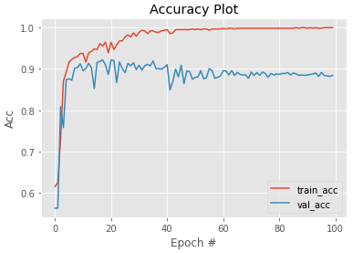
Accuracy Plot Model CNN
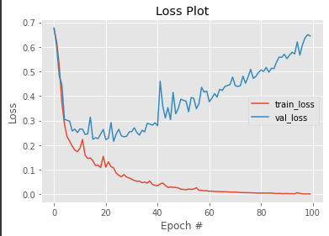
Loss Plot Model CNN
Pada Skenario 1 didapatkan Hasil setelah melakukan trining data dengan 100 epoch, akurasi sekitar 0,88 atau sekitar 80% - 88% dan loss sekitar 0,6 atau 60%.
- Scenario 2 Pelatihan Image Data Menggunakan Model MobileNet
Pada skenario ini dilakukan pengujian sistem yang sama dengan pengujian scenario 1, tetapi bedanya pada scenario ini menggunakan model yang berbeda. Input Layer (224, 224, 3), menggunakan Adam Optimizer, Learning Rate (lr) bernilai 0,00001, dengan loss binary_cronssentropy dan jumlah epoch 100 :
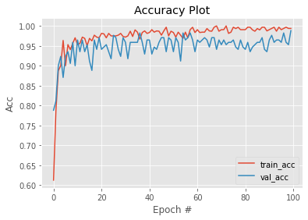
Accuracy Plot Model MobileNet
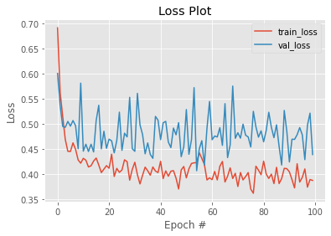
Loss Plot Model MobileNet
Pada Skenario 2 didapatkan Hasil setelah melakukan trining data dengan 100 epoch, akurasi sekitar 0,98 atau sekitar 98% dan loss sekitar 0,4 atau 40%.
- Penerapan Berbasis WEB
Penerapan dilakukan merupakan pengaplikasian sistem dalam suata wadah berbasis web yang bertujuan untuk melakukan uji coba sistem tersebut. Pada penelitian ini menggunakan template web sederhana. Pada template berisi beberapa fitur seperti pemilihan model, upload image, dan excute. Mendapatkan akurasi, predicted label, dan predicted time.
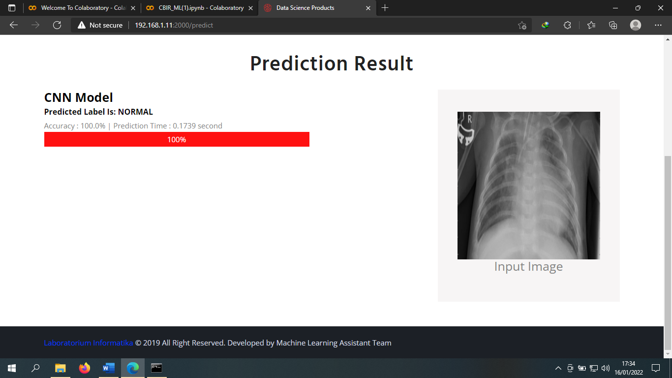
Hasil penerapan menggunakan model CNN
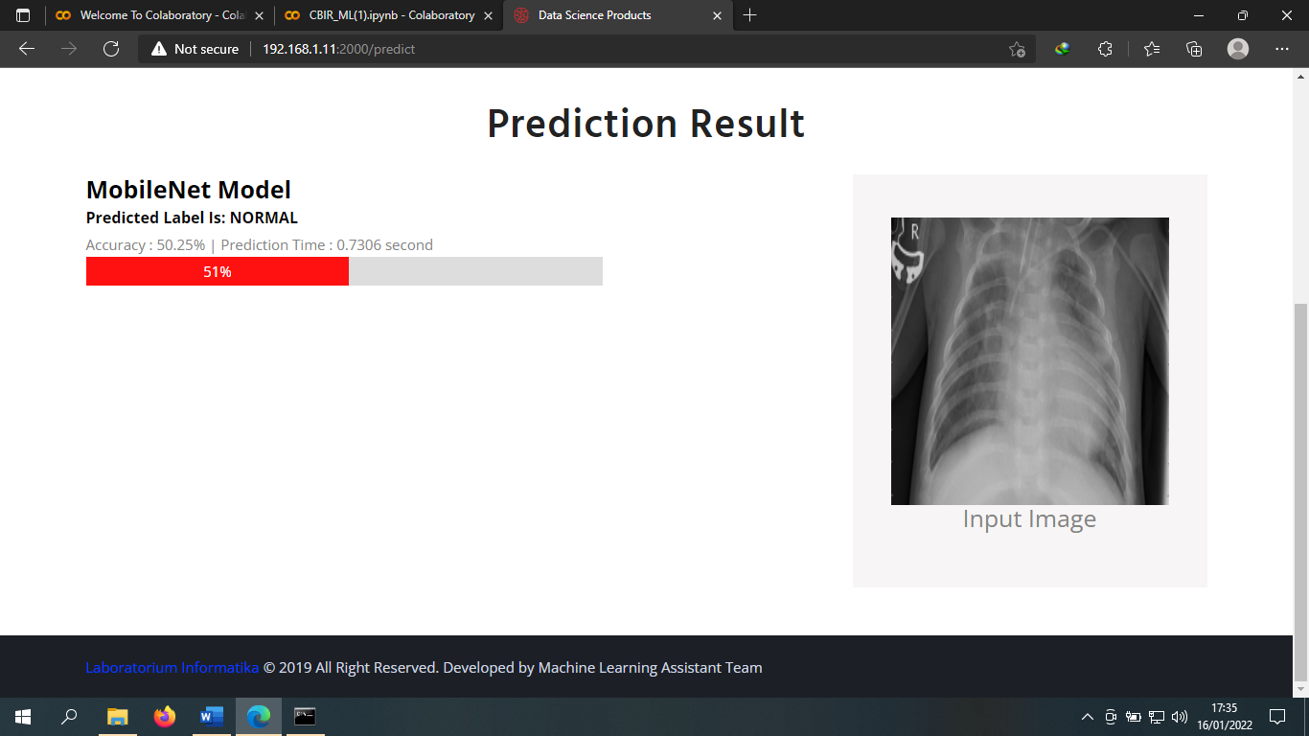
Hasil penerapan menggunakan Model MobileNet
Hasil dari scenario CNN, predicted label normal, accuracy 100.0%, dan dan predicted time 0.1739 second. Untuk hasil dari scenario MobileNet, predicted label normal, accuracy 50.25%, dan predicted time 0.7306 second.
IV. KESIMPULAN

Dalam penelitian kali ini, dengan melakukan klasifikasi image untuk data pneumonia dan normal, penulis bisa mendapatkan hasil akurasi yang baik dengan menggunakan model CNN dan MobileNet.
Setelah pengujian yang dilakukan dengan 2 skenario, serta penerapan sistem berbasis web maka dapat disimpulkan bahwa Model CNN mendapat akurasi sekitar 80%. Pengujian menggunakan MobileNet mendapatkan hasil akurasi sekitar 90%. Terlihat bahwa menggunakan scenario 2 bisa mendapatkan hasil yang lebih baik untuk klasifikasi pneumonia ini.

DAFTAR PUSTAKA

- A, V. I., S, M., R, D., & RC, S. (2021). ResNet-50 vs VGG-19 vs Training from Scratch: A comparative analysis of the segmentation and classification of Pneumonia from chest x-ray images. Global Transitions Proceedings. https://doi.org/10.1016/j.gltp.2021.08.027
- Agweyu, A., Lilford, R. J., English, M., Irimu, G., Ayieko, P., Akech, S., Githanga, D., Were, F., Kigen, B., Ng’arng’ar, S., Aduro, N., Inginia, R., Mutai, B., Ochieng, G., Thuranira, L., Kanyingi, F., Kuria, M., Otido, S., Rutha, K., … Wafula, J. (2018). Appropriateness of clinical severity classification of new WHO childhood pneumonia guidance: a multi-hospital, retrospective, cohort study. The Lancet Global Health, 6(1), e74–e83. https://doi.org/10.1016/S2214-109X(17)30448-5
- Alqudah, A. M., Qazan, S., & Masad, I. S. (2021). Artificial Intelligence Framework for Efficient Detection and Classification of Pneumonia Using Chest Radiography Images. Journal of Medical and Biological Engineering. https://doi.org/10.1007/s40846-021-00631-1
- Amyar, A., Modzelewski, R., Li, H., & Ruan, S. (2020). Multi-task deep learning based CT imaging analysis for COVID-19 pneumonia: Classification and segmentation. Computers in Biology and Medicine, 126(June), 104037. https://doi.org/10.1016/j.compbiomed.2020.104037
- Avola, D., Bacciu, A., Cinque, L., Fagioli, A., Marini, M. R., & Taiello, R. (2021). Study on Transfer Learning Capabilities for Pneumonia Classification in Chest-X-Rays Image. http://arxiv.org/abs/2110.02780
- Benameur, N., Mahmoudi, R., Zaid, S., Arous, Y., Hmida, B., Migaou, A., & Bedoui, M. H. (2021). Lack of AI-based method for pneumocystis pneumonia classification in radiological diagnosis of SARS-CoV-2. Clinical Imaging, 79, 94–95. https://doi.org/10.1016/j.clinimag.2021.03.037
- de Jaegere, T. M. H., Krdzalic, J., Fasen, B. A. C. M., & Kwee, R. M. (2020). Radiological society of north america chest ct classification system for reporting covid-19 pneumonia: Interobserver variability and correlation with reverse-transcription polymerase chain reaction. Radiology: Cardiothoracic Imaging, 2(3). https://doi.org/10.1148/ryct.2020200213
- Dey, N., Zhang, Y. D., Rajinikanth, V., Pugalenthi, R., & Raja, N. S. M. (2021). Customized VGG19 Architecture for Pneumonia Detection in Chest X-Rays. Pattern Recognition Letters, 143, 67–74. https://doi.org/10.1016/j.patrec.2020.12.010
- Goodman, D., Crocker, M. E., Pervaiz, F., McCollum, E. D., Steenland, K., Simkovich, S. M., Miele, C. H., Hammitt, L. L., Herrera, P., Zar, H. J., Campbell, H., Lanata, C. F., McCracken, J. P., Thompson, L. M., Rosa, G., Kirby, M. A., Garg, S., Thangavel, G., Thanasekaraan, V., … Sakas, Z. (2019). Challenges in the diagnosis of paediatric pneumonia in intervention field trials: recommendations from a pneumonia field trial working group. The Lancet Respiratory Medicine, 7(12), 1068–1083. https://doi.org/10.1016/S2213-2600(19)30249-8
- Ibrahim, R. W., & Al-shamasneh, A. R. (n.d.). Entropy and Deep Learning Features. Entropy.
- Jia, G., Lam, H. K., & Xu, Y. (2021). Classification of COVID-19 chest X-Ray and CT images using a type of dynamic CNN modification method. Computers in Biology and Medicine, 134(November 2020), 104425. https://doi.org/10.1016/j.compbiomed.2021.104425
- Jin, W., Dong, S., Dong, C., & Ye, X. (2021). Hybrid ensemble model for differential diagnosis between COVID-19 and common viral pneumonia by chest X-ray radiograph. Computers in Biology and Medicine, 131(February), 104252. https://doi.org/10.1016/j.compbiomed.2021.104252
- Kadoch, M. A., Cham, M. D., Beasley, M. B., Ward, T. J., Jacobi, A. H., Eber, C. D., & Padilla, M. L. (2015). Idiopathic Interstitial Pneumonias: A Radiology-Pathology Correlation Based on the Revised 2013 American Thoracic Society-European Respiratory Society Classification System. Current Problems in Diagnostic Radiology, 44(1), 15–25. https://doi.org/10.1067/j.cpradiol.2014.07.005
- Li, Y., Zhang, Z., Dai, C., Dong, Q., & Badrigilan, S. (2020). Accuracy of deep learning for automated detection of pneumonia using chest X-Ray images: A systematic review and meta-analysis. Computers in Biology and Medicine, 123(June), 103898. https://doi.org/10.1016/j.compbiomed.2020.103898
- Luján-García, J. E., Yáñez-Márquez, C., Villuendas-Rey, Y., & Camacho-Nieto, O. (2020). A transfer learning method for pneumonia classification and visualization. Applied Sciences (Switzerland), 10(8). https://doi.org/10.3390/APP10082908
- Martin-Loeches, I., Torres, A., Rinaudo, M., Terraneo, S., de Rosa, F., Ramirez, P., Diaz, E., Fernández-Barat, L., Li bassi, G. L., & Ferrer, M. (2015). Resistance patterns and outcomes in intensive care unit (ICU)-acquired pneumonia. Validation of European Centre for Disease Prevention and Control (ECDC) and the Centers for Disease Control and Prevention (CDC) classification of multidrug resistant organisms. Journal of Infection, 70(3), 213–222. https://doi.org/10.1016/j.jinf.2014.10.004
- Monshi, M. M. A., Poon, J., Chung, V., & Monshi, F. M. (2021). CovidXrayNet: Optimizing data augmentation and CNN hyperparameters for improved COVID-19 detection from CXR. Computers in Biology and Medicine, 133(April), 104375. https://doi.org/10.1016/j.compbiomed.2021.104375
- Moujahid, H., Cherradi, B., Gannour, O. El, Bahatti, L., Terrada, O., & Hamida, S. (2020). Convolutional Neural Network Based Classification of Patients with Pneumonia using X-ray Lung Images. Advances in Science, Technology and Engineering Systems, 5(5), 167–175. https://doi.org/10.25046/aj050522
- Permana, S. D. H., Saputra, G., Arifitama, B., Yaddarabullah, Caesarendra, W., & Rahim, R. (2021). Classification of bird sounds as an early warning method of forest fires using Convolutional Neural Network (CNN) algorithm. Journal of King Saud University - Computer and Information Sciences, xxxx. https://doi.org/10.1016/j.jksuci.2021.04.013
- Silvestri, L., Van Saene, H. K. F., De La Cal, M. A., & De Gaudio, A. R. (2009). Carriage classification of pneumonia rather than time improves survival. Chest, 136(4), 1188–1189. https://doi.org/10.1378/chest.08-2910
- Sirazitdinov, I., Kholiavchenko, M., Mustafaev, T., Yixuan, Y., Kuleev, R., & Ibragimov, B. (2019). Deep neural network ensemble for pneumonia localization from a large-scale chest x-ray database. Computers and Electrical Engineering, 78, 388–399. https://doi.org/10.1016/j.compeleceng.2019.08.004
- Thakur, S., & Kumar, A. (2021). X-ray and CT-scan-based automated detection and classification of covid-19 using convolutional neural networks (CNN). Biomedical Signal Processing and Control, 69(March), 102920. https://doi.org/10.1016/j.bspc.2021.102920
- Tobias, R. R. N. M. I., De Jesus, L. C. M., Mital, M. E. G., Lauguico, S. C., Guillermo, M. A., Sybingco, E., Bandala, A. A., & Dadios, E. P. (2020). CNN-based Deep Learning Model for Chest X-ray Health Classification Using TensorFlow. Proceedings - 2020 RIVF International Conference on Computing and Communication Technologies, RIVF 2020. https://doi.org/10.1109/RIVF48685.2020.9140733
- Toğaçar, M., Muzoğlu, N., Ergen, B., Yarman, B. S. B., & Halefoğlu, A. M. (2022). Detection of COVID-19 findings by the local interpretable model-agnostic explanations method of types-based activations extracted from CNNs. Biomedical Signal Processing and Control, 71(September 2021), 0–3. https://doi.org/10.1016/j.bspc.2021.103128
- Vrbančič, G., & Podgorelec, V. (2022). Efficient ensemble for image-based identification of Pneumonia utilizing deep CNN and SGD with warm restarts. Expert Systems with Applications, 187(September 2021), 115834. https://doi.org/10.1016/j.eswa.2021.115834

